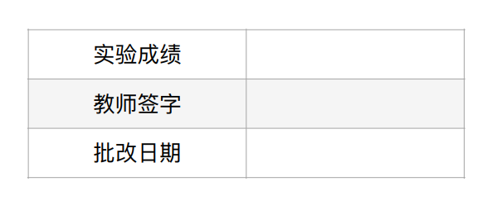

实 验 报 告

题 目：RLC电路的暂态过程

学 院：物理学院

学 号：11210615

姓 名：石航瑞

组 别：X2

实验地点：唐敖庆楼B区

实验时间：2023年6月8日

1. 实验原理

$RC$ 电路的暂态过程即 $RC$ 电路的充放电过程，其电路图如图 $1$ 所示，其电路方程为：

$$u_{C}+iR=E$$

将 $i=C\frac{du_{C}}{dt}$ 代入上式，方程可写为：

$$\frac{du_{C}}{dt}+\frac{1}{RC}u_{C}=\frac{E}{RC}$$

和

$$\frac{du_{C}}{dt}+\frac{1}{RC}u_{C}=0$$

对于充电过程有：

$$i=\frac{E}{R}e^{-\frac{t}{RC}}, u_{R}=Ee^{-\frac{t}{RC}}$$

放电过程为：

$$i=-\frac{E}{R}e^{-\frac{t}{RC}}, u_{R}=-Ee^{-\frac{t}{RC}}$$

可以发现充放电的快慢由 $RC$ 决定，令 $τ= RC$ 为电路的时间常量，当 $t=τ$ 的时候，有 $u_{C}=0.632E$.

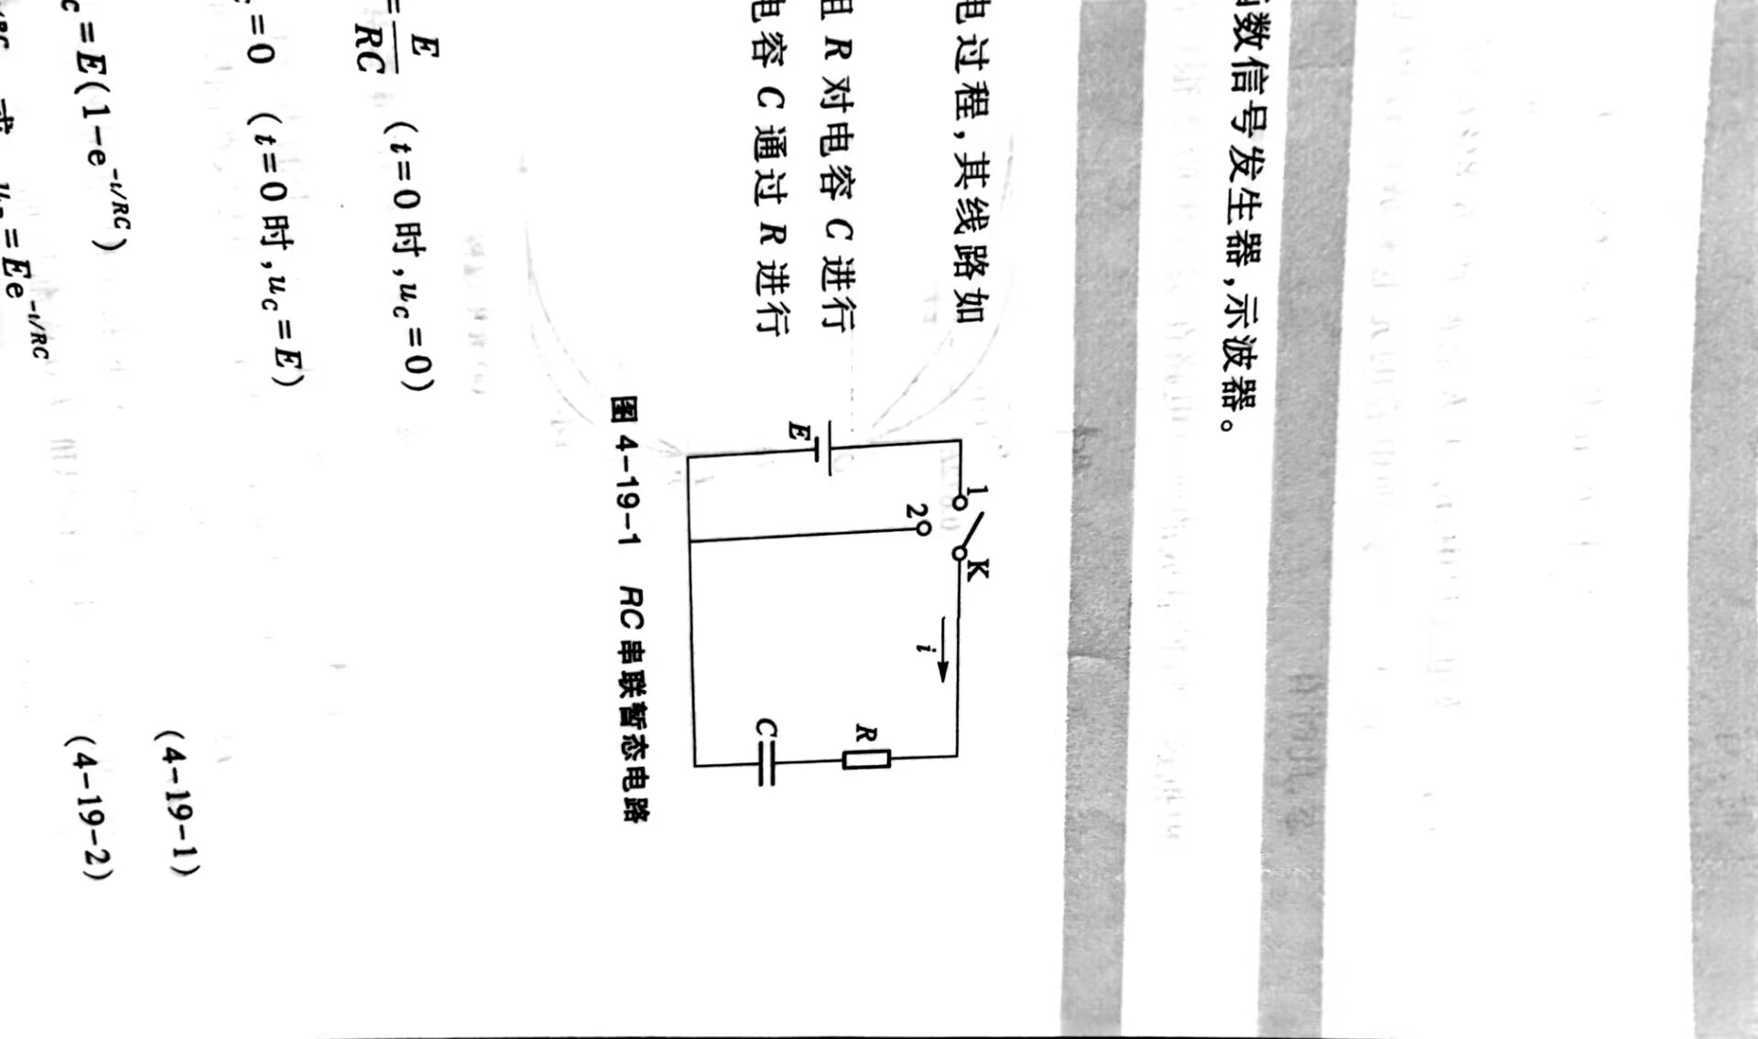

图 $1$ $RC$ 串联电路

对于 $RL$ 电路的暂态过程，其电路图如图 $2$ 所示，其电路方程为：

电流增加过程中：

$$L\frac{di}{dt}+iR=E$$

在电流下降过程中：

$$L\frac{di}{dt}+iR=0$$

将 $u_{L}=Ee^{-\frac{Rt}{L}}$ 代入上述方程可得：

在电流增加过程中：

$$i=\frac{E}{R}\left(1-e^{-\frac{Rt}{L}}\right)$$

在电流下降过程中：

$$i=\frac{E}{R}e^{-\frac{Rt}{L}}$$

时间常量 $τ=\frac{L}{R}$ 的大小标志着 $i$ 和电感上电压 $u_{i}$ 均按照指数变化。

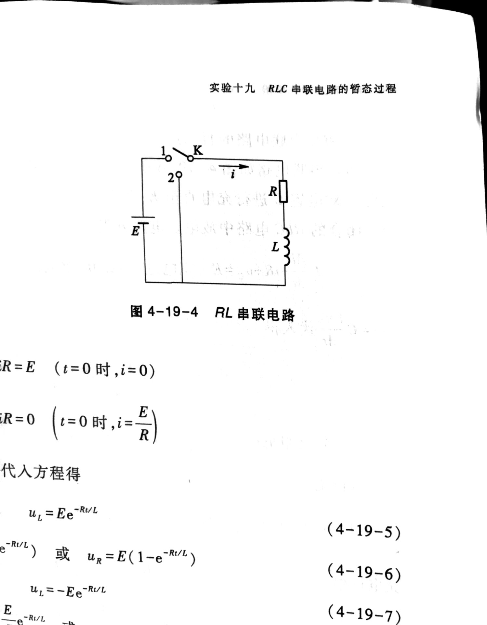

图2 RL串联电路

对于 $RLC$ 电路的暂态过程，其电路方程为：

$$L\frac{di}{dt}+iR+u_{C}=E, 0$$

将 $i=C\frac{du_{C}}{dt}$ 代入可得：

$$LC\frac{d^{2}u_{C}}{dt^{2}}+RC\frac{du_{C}}{dt}+u_{C}=E, 0$$

我们定义阻尼度 $λ=\frac{R}{2}\sqrt{\frac{C}{L}}$，方程的解与 $λ$ 有关，存在三种情况。

当 $λ<1$ 时，其解为：

$$u_{C}=E-\sqrt{\frac{4L}{4L-R^{2}C}} Ee^{-\frac{t}{τ}} cos\left(ωt+φ\right)$$

$$u_{C}=\sqrt{\frac{4L}{4L-R^{2}C}} Ee^{-\frac{t}{τ}} cos\left(ωt+φ\right)$$

式中时间常量 $τ=\frac{2L}{R}$

衰减的角频率

$$ω=\frac{1}{LC}\sqrt{1-\frac{R^{2}C}{4L}}$$

当 $λ>1$ 时，其解为：

$$u_{C}=E-\sqrt{\frac{4L}{R^{2}C-4L}} Ee^{-αt} sh\left(βt+φ\right)$$

$$u_{C}=\sqrt{\frac{4L}{R^{2}C-4L}} Ee^{-αt} sh\left(βt+φ\right)$$

式中 $α=\frac{R}{2L}, β=\frac{1}{\sqrt{LC}}\sqrt{\frac{R^{2}C}{4L}-1}$。

当 $λ=1$ 时，方程的解为：

$$u_{C}=E-E\left(1-\frac{t}{τ}\right) e^{-\frac{t}{τ}}$$

$$u_{C}=E\left(1+\frac{t}{τ}\right) e^{-\frac{t}{τ}}$$

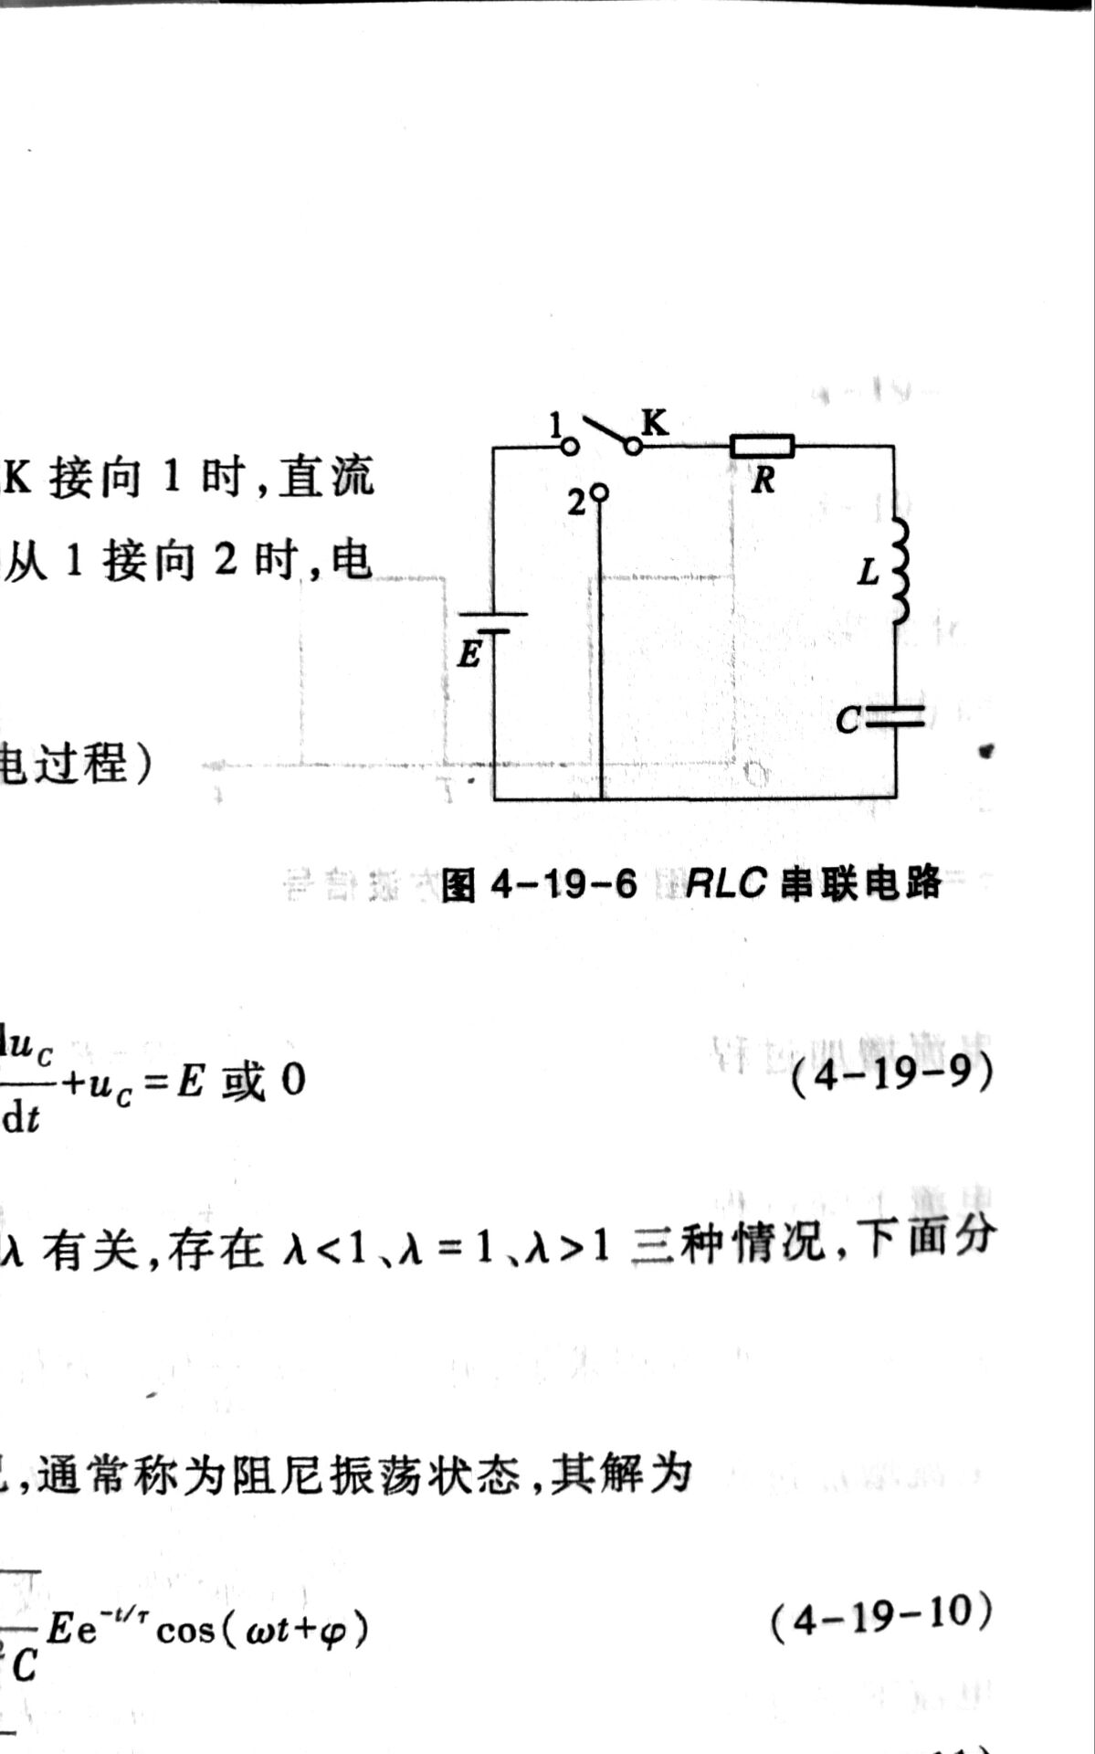

图 $3$ $RLC$ 串联电路

1. 实验步骤

1. RC串联电路暂态过程的研究

按图4连接线路，取 $R=4kΩ, C=0.02μF$，观察其波形，测量时间常量τ，并与理论值相比较。

2. 串联电路的暂态过程的研究

参考图4设计电路，取 $R=1kΩ, L=0.1H$，观察其波形，测量时间常量τ，并与理论值相比较。

3. 电路暂态过程的研究

（1）线路如图5所示，取 $L=100mH$， $C=0.002μF$，计算此时对应的临界电阻值。

（2）观察阻尼振荡状态并描绘振荡曲线。

①电阻从零开始增大，观察阻尼振荡的变化情况并分析原因，找出R和 $τ$ 的关系。

②测量振荡周期 $T_{总}$，由示波器观察在方波的一个周期内衰减振荡的次数N，则振荡周期 $T’=\frac{T_{总}}{N}$，并同用公式求出的 $T_{理}^{'}$ 相比较。

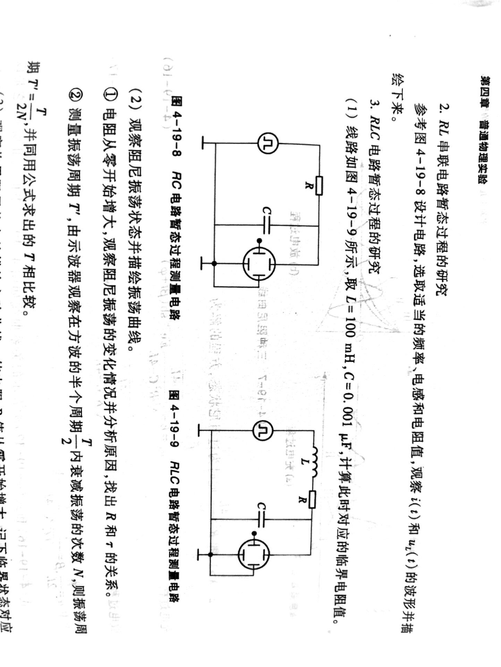

图4 RC电路暂态过程测量电路 图5 RLC电路暂态过程测量电路

（3）临界阻尼状态

观察波形，改变阻值 R 直到波形恰好失去波峰波谷，绘出曲线。记录此时方波、电感、电阻箱的阻值，加和得到临界阻值的测量值，并与理论值进行比较。

（4）过阻尼状态

继续加大阻值 R，直到过阻尼状态，绘出曲线。

4. 测量电路分布电容

令电容 $C=0$，再去观察波形，测量记录 $N$ 次震荡所用时间 $T_{总}$，得到振荡周期 $T’’$。根据公式得到电路分布电容 $C_{f}$ 并对 R 的临界值进行修正。

1. 实验数据

表 $1$ $RC$、 $RL$ 暂态过程研究

|  |  |  |  |  |
| --- | --- | --- | --- | --- |
| 电路类型 | $$R$$ | $$C/L$$ | $$τ_{理}$$ | $$τ_{测}$$ |
| $$RC$$ | $$4000Ω$$ | $$C=0.02μF$$ | $$80μs$$ | $$84μs$$ |
| $$LC$$ | $$1000Ω$$ | $$L=0.1H$$ | $$100μs$$ | $$88μs$$ |

表 $2$ $RLC$ 串联电路阻尼振荡测量

|  |  |  |  |  |  |  |
| --- | --- | --- | --- | --- | --- | --- |
| $$L/H$$ | $$C/μF$$ | $$T/μs$$ | $$N$$ | $$T^{'}/μs$$ | $$T_{理}^{'}/μs$$ | $R$ 与 $τ$ 的关系 |
| $$0.1$$ | $$0.002$$ | $$380$$ | $$4$$ | $$95$$ | $$88.86$$ | $R$ 越大， $τ$ 越大 |

表 $3$ $RLC$ 临界阻尼测量

|  |  |  |  |  |
| --- | --- | --- | --- | --- |
| $$R_{方}/Ω$$ | $$R_{L}/Ω$$ | $$R_{箱}/Ω$$ | $$R_{临}/Ω$$ | $$R_{理}/Ω$$ |
| $$50$$ | $$63.4$$ | $$11200$$ | $$11413.4$$ | $$14142$$ |

表 $4$ 测量电路分布电容

|  |  |  |
| --- | --- | --- |
| $$R_{箱}/Ω$$ | $$T/μs$$ | $$N$$ |
| $$4300$$ | $$98$$ | $$3$$ |

1. 计算与分析

对于电路分布电容：

$$T"=\frac{T}{N}=32.67μs$$

由于

$$T"=\frac{2π}{ω}$$

$$ω=\frac{1}{\sqrt{LC}}\sqrt{1-\frac{R^{2}C}{4L}}$$

可解得：

$$C_{f}=267.0pF$$

所以：

$$R_{修}=2\sqrt{\frac{L}{C+C_{f}}}=13283.3Ω$$

在 $RC$ 电路测量中， $τ$ 误差为 $5\%$， $RL$ 测量中误差为 $12\%$， $RLC$ 测量中误差为 $6.9\%$.临界电阻测量中，相对误差为 $14\%$.

可以看出实验误差比较大，推测可能是由于电感元件的实际电感与标注有一定的偏差，电路中导线等元件存在一定的电阻等误差导致。

 

RC串联电路图像 RL串联电路图像

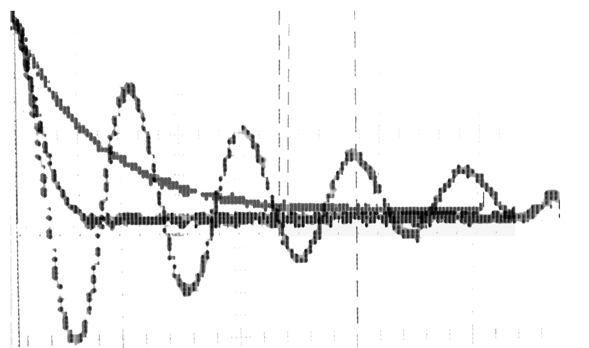

过阻尼、临界阻尼、阻尼振荡三者信号输出图

1. 思考题
2. 在RC电路中，当 $τ$ 比方波的半个周期大得多或小得多的时候（相差几十倍以上）各有什么现象？

当其很大时，会导致电容器无法完全充满或者释放电荷就进入下一个充放电周期，高频信号被抑制，而当 $τ$ 很小时，电路的输出信号会近似为方波信号。

1. 说明RC电路组成的延时开关的工作原理。

RC电路在达到高电平和低电平时有一个时间差，我们可以通过不同的R、C值来调节其时间差，实现延时开关的效果。

1. 依据原理中RLC阻尼振荡时的公式，设计一个根据振荡振幅随时间的变化来测量 $τ$ 值的方法。

在一个波形中，先确定 $u$ 的最大值 $u_{m}$ 此时对应时间 $t_{m}$ 再确定这段波形 $u=0$ 的两点的时间 $t_{1}$、 $t_{2}$，取平均 $t_{0}=\frac{t_{1}+t_{2}}{2}$，再由 $Δt$ 得到公式中余弦函数部分的圆频率 $ω$， $t$ 时刻对应阻尼振荡公式中余弦部分为0的时刻，此时的 $u$ 记为 $u_{0}$。通过 $t$ 与 $t_{m}$ 的差与圆频率ω可以得到公式中余弦函数部分的比值，再利用 $\frac{u}{u_{m}}$ 可得 $τ$ 的值。

1. 电容、电感均为储能元件，试从能量转化观点分析解释 $RLC$ 阻尼振荡波形的原理及特点。

在RLC电路中，电容储存的是电势能，电感储存的是磁场能。当电路中产生振荡时，电势能和磁场能也会相互转换。当电荷从电容流向电感时，电容上的电势能减小，而电感中的磁场能增加；反之，当电荷从电感流回电容器时，电感中的磁场能减小，而电容上的电势能增加。这种周期性能量转换导致电路中的电流和电压产生振荡波形，而电阻起损耗作用，即将电磁能转化为热能耗散。